

NUORTEN ONKI- JA PERHEPÄIVÄT 2018
(Suositusajankohta 15.5. –31.8.2018)

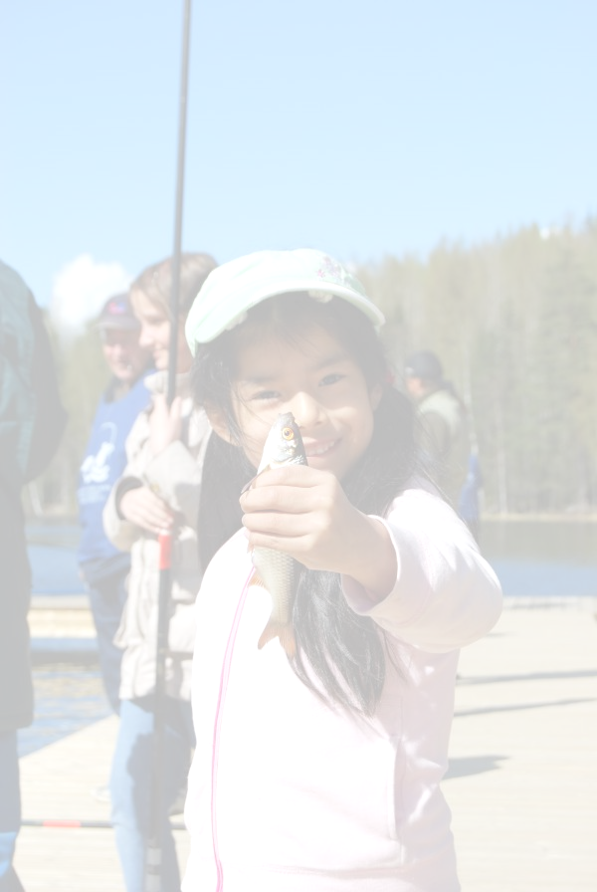

____________________________________________ järjestää

__________ nuorten onkipäivän (rasti viivalle)

__________ onki- ja perhepäivän

Huom! Päivä voi olla myös muun kuin onginnan ympärille järjestetty tapahtuma.

Muu kalastusmuoto, mikä? ________________________________________________________

Tapahtuman tiedot

Paikka: ____________________________________________

Aika: (pvm. ja klo) ____________________________________________

Tapahtuman yhteyshenkilö ____________________________________________

Nimi: ____________________________________________

Osoite: ____________________________________________

Puhelin: ____________________________________________

Mitalit
Mitaleja lähetetään 4 sarjaa, yhteensä 12 kpl. Tilatut mitalit toimitetaan vapaa-ajankalastajapiirien nuorisovastaaville tai piirin sihteerille!

Tilaamme sarjoihin ilmaiset mitalit __________ (rasti viivalle)

Täytetyt lomakkeet palautettava SVK:n toimistoon (Vanha Talvitie 2-6 A 11, 00580 Helsinki) Jaana Piskoselle 31.3.2018 mennessä! Voitte täyttää lomakkeen myös sähköisesti. Palautus sähköisesti, jaana.piskonen@vapaa-ajankalastaja.fi

Lisätietoja:
Janne Rautanen p. 0400 946 968, janne.rautanen@vapaa-ajankalastaja.fi

